## Partie 1 Spécifications du programme

Le programme a pour objectif de simuler le comportement d’un humain dans une pièce contenant tous les objets dont il a besoin.

Le programme se base sur le jeu Les Sims dont le concept est de jouer un humain est de le faire interagir avec son environnement.

La Version 1 du programme sera dans un premier temps de faire se déplacer un point ou un amas de points représentant l’humain de façon à ce qu’il interagisse de façon autonome avec les objets présent dans la pièce.

L’humain aura des besoins : l’hygiène, la faim, la soif, la fatigue, le divertissement et à terme des besoins sociaux.

Les objets présents dans la pièce restaureront la jauge de besoin de l’humain en fonction du temps dont il reste sur l’objet.

Les besoins seront modélisés sous forme de jauge, le programme viendra vérifier périodiquement le niveau de ces jauges et décidera s’il est judicieux de remplir telle ou telle jauge. Le niveau des jauges comprendront deux indicateurs , la zone orange : le système **peut** remplir la jauge si le niveau d’aucune autre n’est rouge . La zone Rouge : Le besoin passe prioritaire , c’est celui qu’il faut remplir en premier . Le remplissage d’une jauge à un niveau au dessus du niveau orange nécessite un certain temps , le système devra déterminer comment quelle jauge remplir en cas de multiple zone rouge .

Ces jauges de besoins varieront différemment suivant le signe astrologique de l’humain et son activité , Par exemple dormir dans un lit consommera légèrement la jauge d’hygiène mais plus conséquemment celle de faim et de soif , à l’inverse utiliser le tapis de course consommera la jauge de fatigue et d’hygiène de façon plus importante que celle de faim .

## I . Scénarii

1. Cas d’utilisation CréerUnPersonnage :

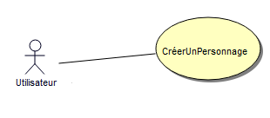L’utilisateur lance le programme et choisit l’option Créer un Personnage, il sélectionne ensuite les différents paramètres , de façon à personnaliser son humain , soit :

- Le nom et prénom

- L’âge

- Le sexe

- Le signe astrologique

2. Cas d’utilisation CréerUnePièce :

L’utilisateur sélectionne l’option Créer une pièce et il peut sélectionner la taille de la pièce en longueur et largeur , il peut également placer les objets relatifs aux besoins de l’humain où il désire .

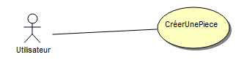

3. Cas d’utilisation LancerUnePartie :

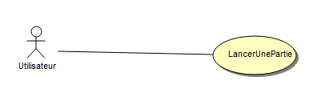L’utilisateur choisit dans le menu l’option Lancer partie et une nouvelle fenêtre s’ouvre avec l’environnement où évolue l’humain .

3.1 Cas d’utilisation AfficherLaPiece :

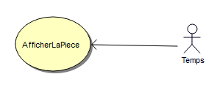Une fenêtre s’ouvre automatiquement pour afficher l’environement .

3.2 Cas d’utilisation ControlerBesoins :

Le programme va vérifier périodiquement les besoins, si tout va bien rien ne se passe, l’humain reste immobile, si une jauge est orange le système vérifie les autre jauge et si aucune n’est rouge et que d’autre sont orange il calcule le temps pour remonter la jauge au vert , il décide ensuite quelle jauge remonter en premier . Une fois la décision prise , le 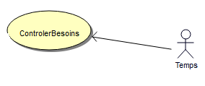système va envoyer la position de l’objet qui sera comme objectif pour l’humain .

3.3 Cas d’utilisation DéplacerLHumain :

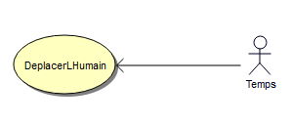Le système va déplacer l’humain de façon à ce qu’il aille jusqu’à son objectif qui lui est envoyé après avoir contrôler ses besoins .

Le système devra faire en sorte que l’humain ne se retrouve pas bloqué lors de ses déplacements.

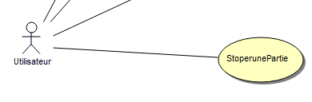 4 Cas d’utilisation StoperUnePartie ;

Ici l’utilisateur effectue une interruption à partir du clavier et la partie s’arrête .